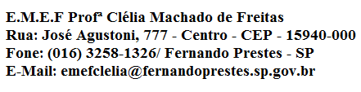

E.M.E F. “PROFESSORA CLÉLIA MACHADO DE FREITAS”
PERÍODO: 08/03/2021 A 12/03/2021
DISCIPLINA: MATEMÁTICA E PORTUGUÊS
PROFESSORA: ELIANA
ALUNO (A):_____________________________________________
1º ANO A
Data: 11/03/2021
QUINTA-FEIRA
ATIVIDADE: DESENHE BOLINHAS DENTRO DOS BALÕES, SEGUINDO A QUANTIDADE INDICADA:

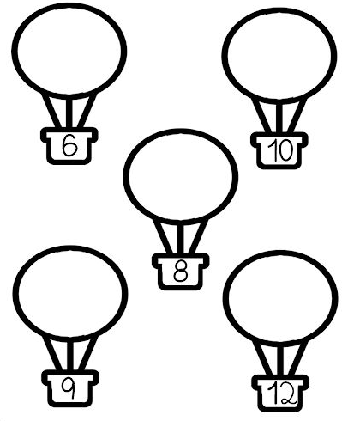

PORTUGUÊS

FAÇA A ATIVIDADE OBSERVANDO A SEQUÊNCIA ALFABÉTICA:

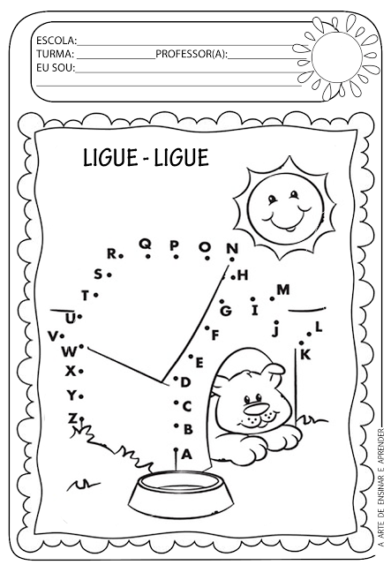

E.M.E F. “PROFESSORA CLÉLIA MACHADO DE FREITAS”
PERÍODO: 08/03/2021 A 12/03/2021
DISCIPLINA: INTERDISCIPLINAR
PROFESSORA: ELIANA
ALUNO (A):_____________________________________________
1º ANO A
Data: 12/03/2021
SEXTA-FEIRA

ATIVIDADE DE IDENTIDADE:

